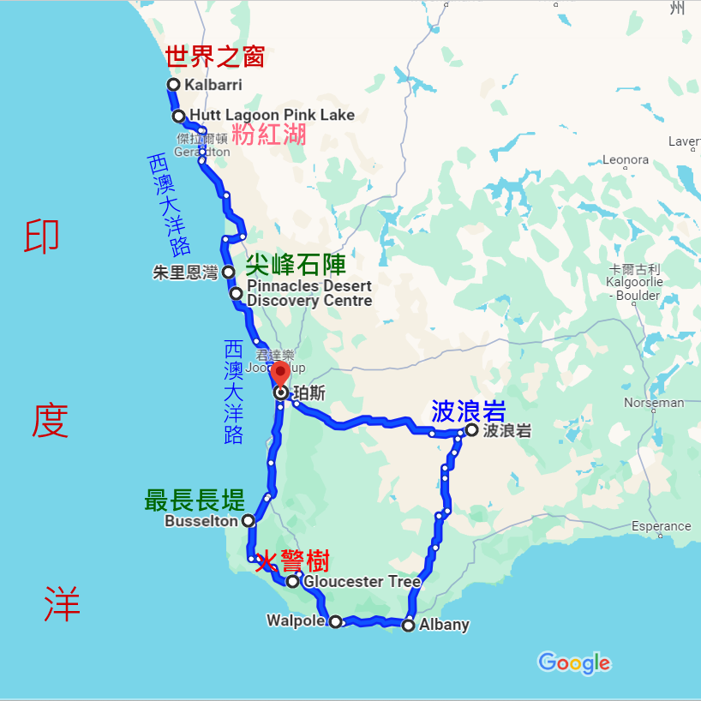

第01天，台北飛伯斯 | 第02天，伯斯往Busselton/Penberton
第03天，Penberton-Albany | 第04天，Albany往波浪岩
第05天，波浪岩往朱里恩灣 | 第06天，朱里恩灣 往Geraldton
第07天，Geraldton回伯斯 | 第08天，Fremantle
第09天，Perth，晚上搭機經香港飛桃園 | 第10天，抵達台灣
澳洲西南角有最美麗的白色沙灘、著名的葡萄酒產區，美味的手工精酿啤酒、松露和海鮮，並探索全澳大利亞最高的樹木。
西南角的主要城市包括伯斯(Perth)、班伯里(Bunbury)、巴瑟爾頓(Busselton)和奧班尼(Albany)，每個城市都有其獨特的魅力和歷史。
除了這些城市以外，我們的行程還包含了巴塞爾頓的長堤、Pemberton的火警樹、深入內陸的波浪岩、令人不可思議的尖石陣，絕對印象深刻的粉紅湖，開敞心靈的世界之窗。
第01天，07月19星期五，桃園出發往經香港往伯斯
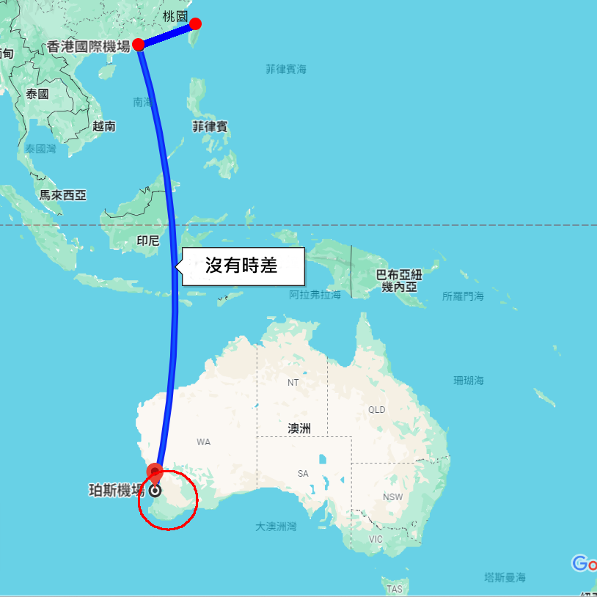 | 第01天  搭機經香港往西澳伯斯。  台北、伯斯沒有時差。
班機航班時間
天數 | 日期 | 星期 | 班機 | 行程 | 起飛/抵達 | 說明
01 | 0719 | 五 | CX489 | 台北往香港 | 1200/1400 | 香港轉機
 |  | 五 | CX171 | 香港往伯斯 | 1500/2235 | 當天抵達伯斯

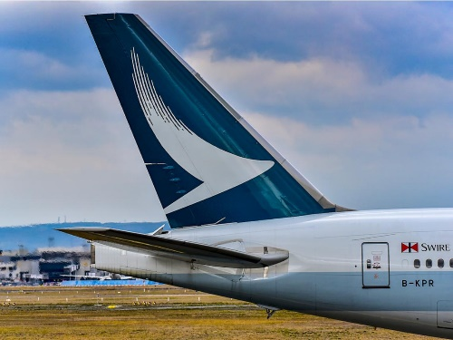 |  | 
請提前兩小時到機場報到 | 機上提供餐點 | 機上提供電子娛樂設備
搭乘飛機經過香港往西澳大利亞的柏斯。

第02天，07月20日星期六，伯斯經Busselton往Pemberton
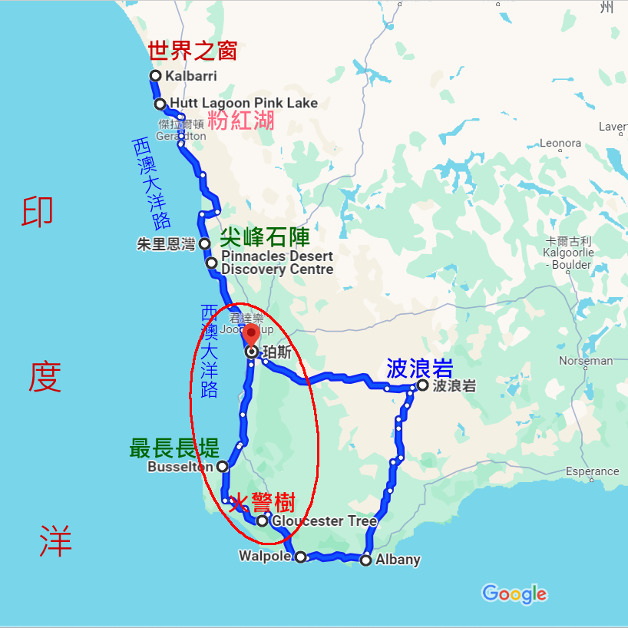 | 第二天  伯斯經巴瑟爾頓Busselton往彭柏頓Pemberton；  長堤。

出發 | 伯斯
路線 | 沿著天鵝河往南
經過 | Bunbury
景點 | Busselton Jetty, Gloucester Street

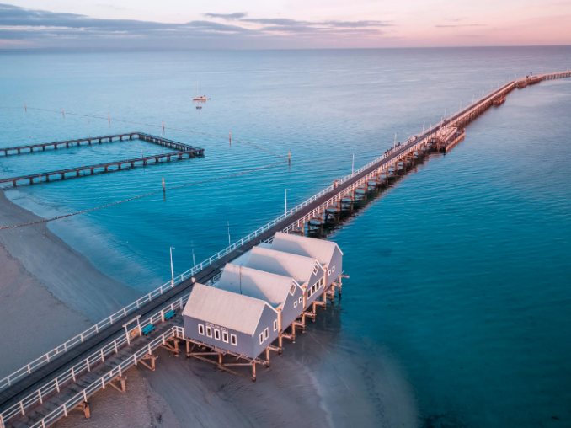 | 巴瑟爾頓碼頭（Busselton Jetty）是南半球最長的木樁碼頭。
這個長堤全長1,841米，始建於1865年，並在1960年代延伸至現在的長度。它不僅是一個受歡迎的旅遊景點，還曾經是一個重要的海港，服務了超過一個世紀。
長堤上有一條小火車，遊客可以乘坐它來回穿梭，享受美麗的海景和周圍的自然環境。此外，Busselton Jetty 也是電影「神隱少女」中水上列車場景的靈感來源之一。碼頭附近還有許多餐廳和商店，遊客可以在這裡品嚐美食或購買紀念品。
無論是白天的藍天白雲，還是傍晚時分的夕陽美景，Busselton Jetty 都提供了一個絕佳的拍照和放鬆的地點。如果您有機會到訪西澳，這個長堤絕對值得一遊。

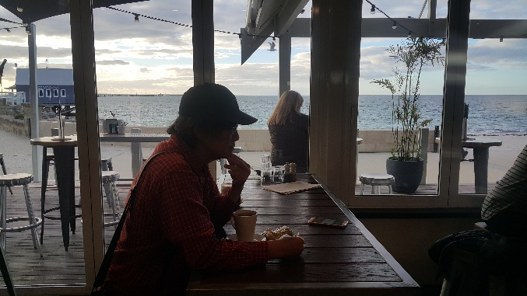 | 印度洋邊的一杯咖啡

第03天，07月21日星期日，Pemberton往Albany
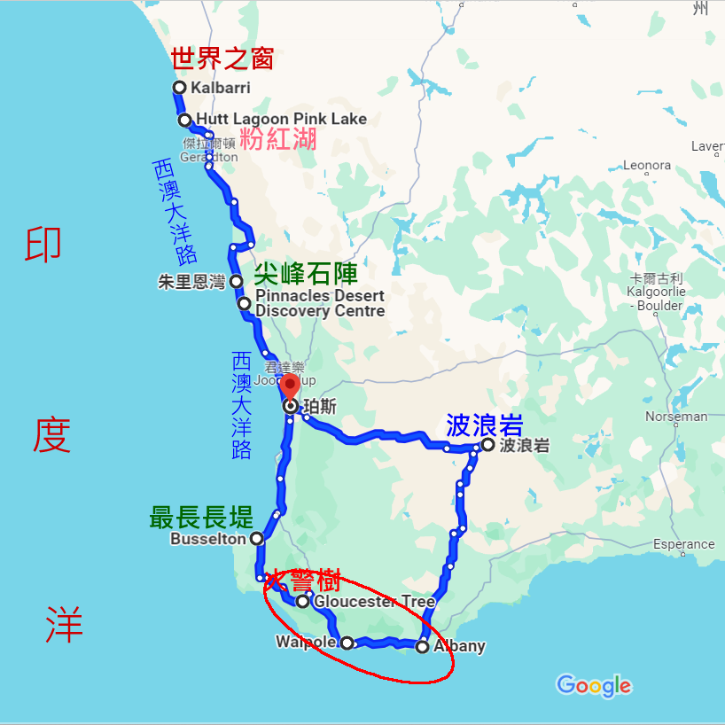 | 離開Pemberton火警樹  經過Waplole巨大的丁格爾樹  經過Denmark最美海岸線  Tree Top Walk(活動)  抵達Albany

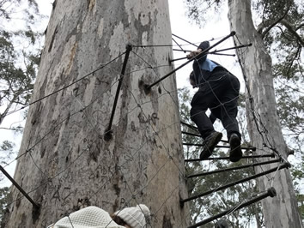 | Gloucester Tree 是一棵位於西澳大利亞的巨大Karri樹（Eucalyptus diversicolor），也是Pemberton鎮的一個主要旅遊景點。
Gloucester Tree 是一棵位於西澳大利亞的巨大Karri樹（Eucalyptus diversicolor），也是Pemberton鎮的一個主要旅遊景點。
樹高：Gloucester Tree高達61米（約200英尺）。
歷史：1947年，Gloucester Tree被選為防火監視樹之一。
它是西澳南部在1937年至1952年間建造的八棵監視樹之一。
當時的林務官員Jack Watson用攀爬靴和腰帶攀試爬了這棵樹，之後選擇了這棵樹樹作為防火監視樹，並在樹上建造了一個木製的監視亭。
這棵樹和國家公園以澳大利亞總督Prince Henry，Duke of Gloucester的名字命名。
遊客活動：遊客可以攀爬樹上的153個螺旋釘，欣賞壯觀的景色。
如果您成功攀爬到樹冠，您還可以獲得一張紀念證書，以紀念您的壯舉。
除了Gloucester Tree外，還有另外兩棵Karri樹，分別是Dave Evans Bicentennial Tree和Diamond Tree。🌳🌟

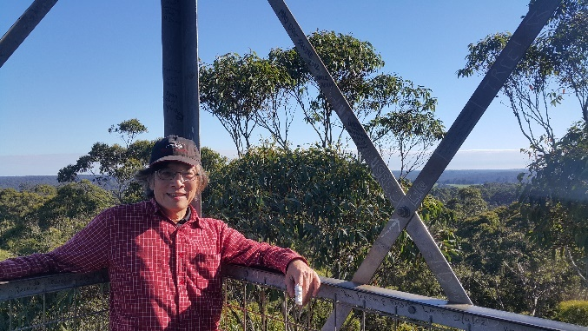 | 疫情期間，沒有旅客，我到這裡打工，  為西澳的森林安全逛線一份心力

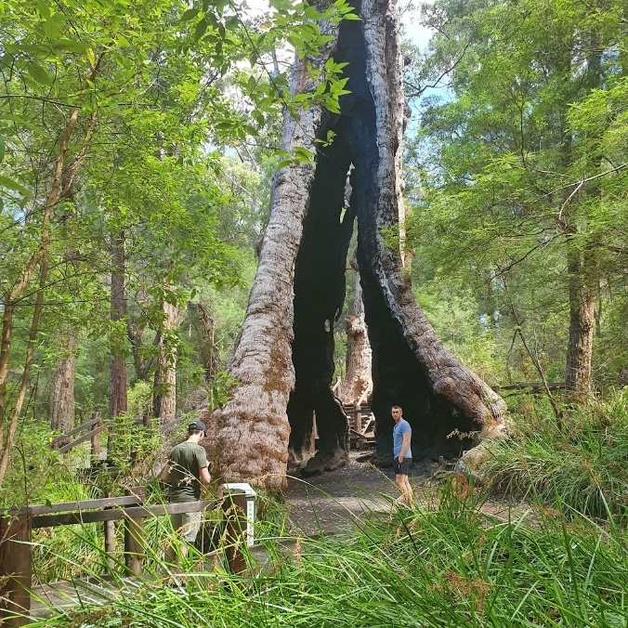 | Deep in the heart of outstandingly beautiful tingle and karri forest, the Giant Tingle Tree is the place of a huge fire-hollowed red tingle tree.  深入卡里森林的深處，驚嘆連連。  站在巨大的火空紅色丁格爾樹下，還會想再來。
Denmark
是一個森林小鎮，以其海灘、酒莊和綠樹成蔭的車道而聞名。
這裡四周環繞著美麗的海灘、茂密的森林和巨大的天然岩石陣。

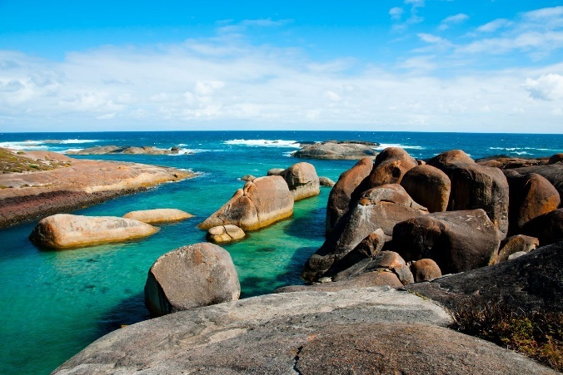 | Denmark  西澳極南，面前看到的是南極海，景色絕美，出海就往南極去了。  一起出海吧。

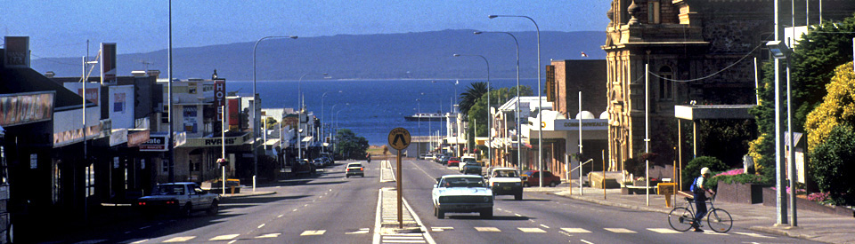
奧爾伯尼（Albany） 是澳大利亞西部最具歷史的城市，擁有令人讚嘆的海岸線，其崎嶇的海岸景色為充滿戲劇性的故事、捕鯨人、囚犯和殖民者的歷史以及波濤壯闊的南海岸冒險創造了一個無比適合的背景。
奧爾伯尼也是西澳大利亞的第一個歐洲人聚居地，他們的遺產至今仍然保留著，許多殖民時期的建築，如博物館、美術館和餐廳，都是獨具特色的。

第04天，07月22日星期一，Albany往波浪岩
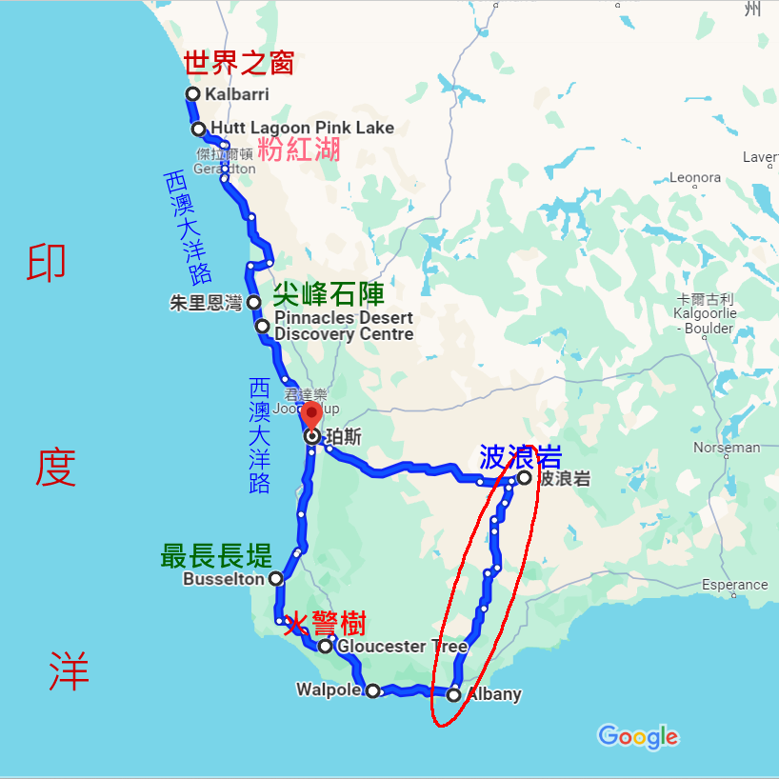 | Albany  經過  海登Hyden  抵達波浪岩。

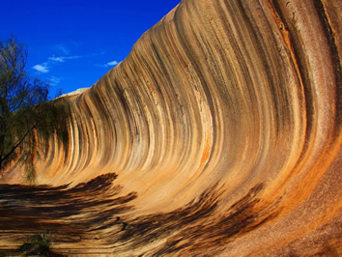 | 波浪岩（Wave Rock）  是世界第八大奇觀之一，其特殊地貌吸引了許多遊客前往探訪。
當海浪和潮汐侵蝕海岸線上的岩石時，會不斷冲擊和侵蝕岩石。
其中一部分岩石因其硬度和耐久性而形成了波浪岩。
這種地理特徵的形成主要是由海浪和潮汐的物理侵蝕作用所致。
海浪和潮汐所承載的水流會沖刷掉岩石表面的松散岩屑和泥沙，使岩石表面變得更加光滑和平坦。
波浪岩的外觀酷似海浪，位於澳大利亞西澳大利亞州小鎮海登附近，高約15米，寬約110米，已知約有26.3億年的歷史

第05天，07月23日星期二，波浪岩往朱里恩灣
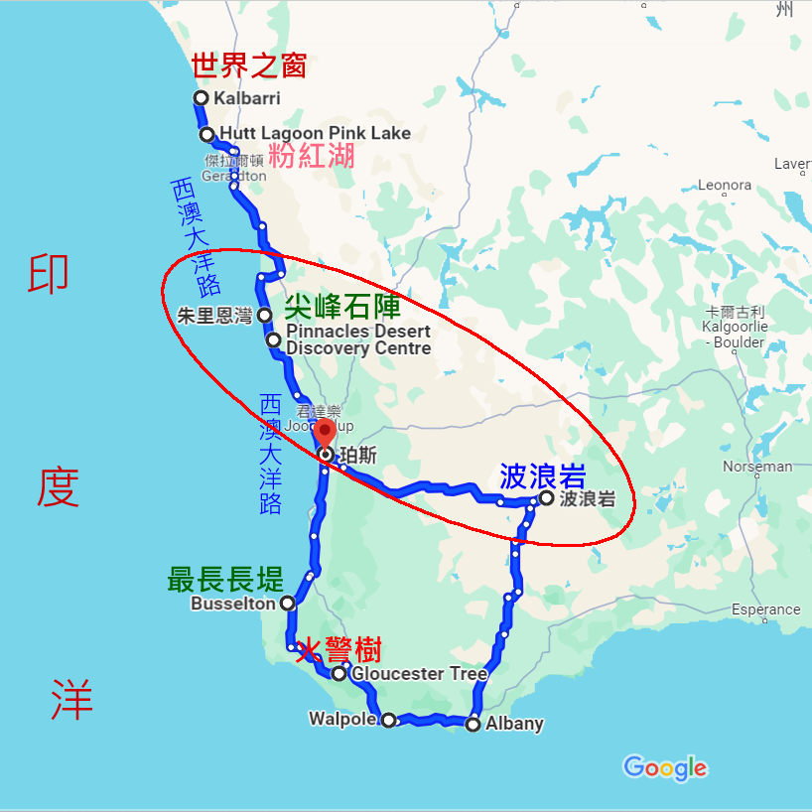 | 離開海登(波浪岩)  經過York  南邦國家公園(尖峰石陣)  往朱里恩灣

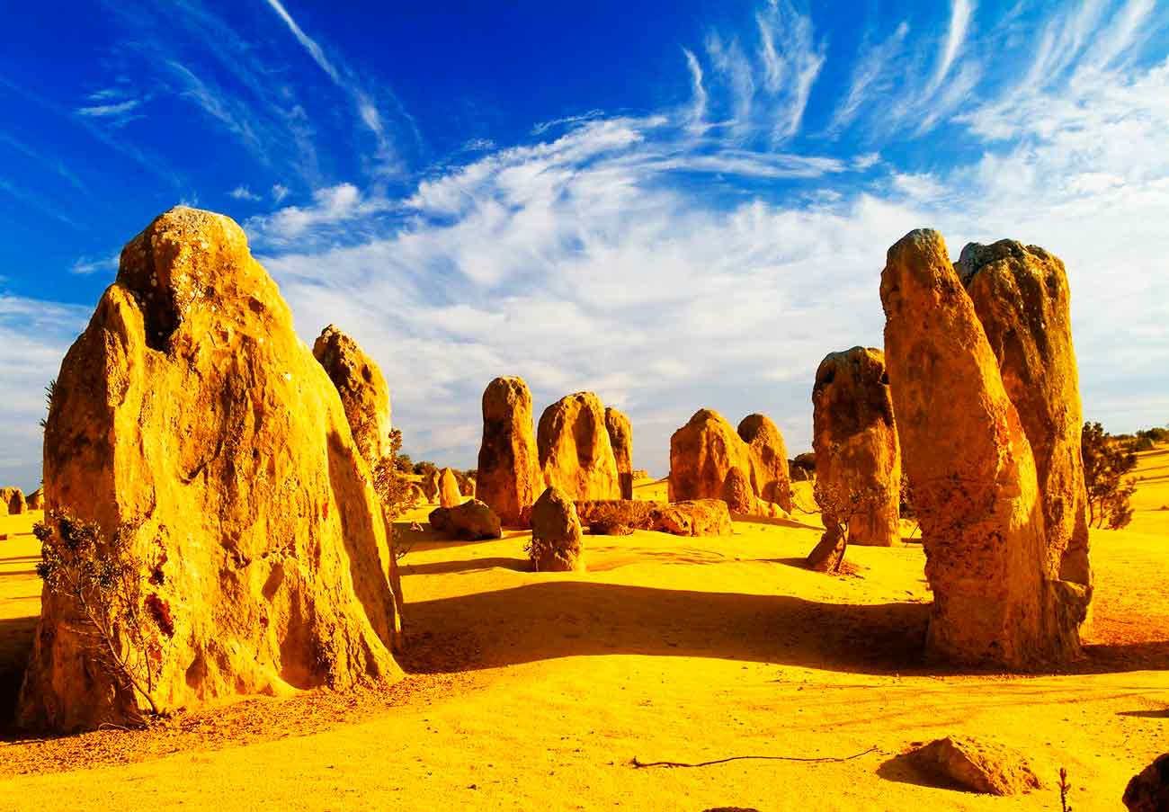 | 這裡散佈著成千上萬的石灰岩尖峰，矗立在沙漠中，讓人感到與世隔絕。  成千上萬的石灰岩尖峰，高聳入雲，矗立在沙漠中，宛如外星球的奇景。
西澳尖峰石陣（The Pinnacles） 是一處自然奇觀，位於西澳大利亞南邦公園的中部的尖峰石國家公園（Nambung National Park）。這個景點由成千上萬個石灰石尖塔組成，高度從幾十厘米到四米不等。數千個巨大的石灰石柱從單一的黃沙中拔地而起，形成了獨特的尖峰沙漠，最高的甚至可以達到3.5米。這些尖塔形狀各異，有的低矮，邊緣尖銳，有些甚至像墓碑。
那麼，這樣的石頭到底是怎麼形成的呢？尖峰石陣的石灰石材質來自於海中的貝殼分解後形成的含有石灰質的沙子。這些沙子被海浪帶到岸邊，然後又被風帶到內陸，形成了沙丘。在西澳的海岸線上，有三個古老的沙丘系統，它們平行於海岸形成了古老的海岸形態。其中，Spearwood 是最古老的一個系統，其沙子呈現黃色或咖啡色。
在冬季的雨季，雨水略帶酸性，滲透到地底時溶解了一些碳酸鈣成分。夏季時，沙丘被曬乾，碳酸鈣的沉澱物就沉積在沙丘的底部，逐漸形成堅硬的石灰石岩石，也被稱為Tamala石灰石。同時，植被在沙洲表面生長，幫助石灰石形成。植被固化了沙丘表面，加速了矽酸化土層和腐植層的板結，酸性土層加速了瀝濾過程，在相對較軟的石灰石上形成了一層硬皮。植物的根系在硬層上造成裂縫，這些根系維持、保護並加強了尖峰石陣的形成。當表面風化後，留下的是堅硬的石灰石。現在的尖峰石陣是經過長時間侵蝕後留下的最堅硬部分。此外，類似尖峰石陣的地貌還可以在南邦國家公園的南部以及Guilderton、Lake Gnangara、Bibra Lake和Mandurah附近找到。
尖峰石陣是一個非常獨特且令人驚嘆的地質景觀，吸引著無數遊客前來觀賞和探索
黃昏時分，夕陽下的尖峰石陣更加壯觀。

第06天，07月24日星期三，Jurien Bay to Geraldton
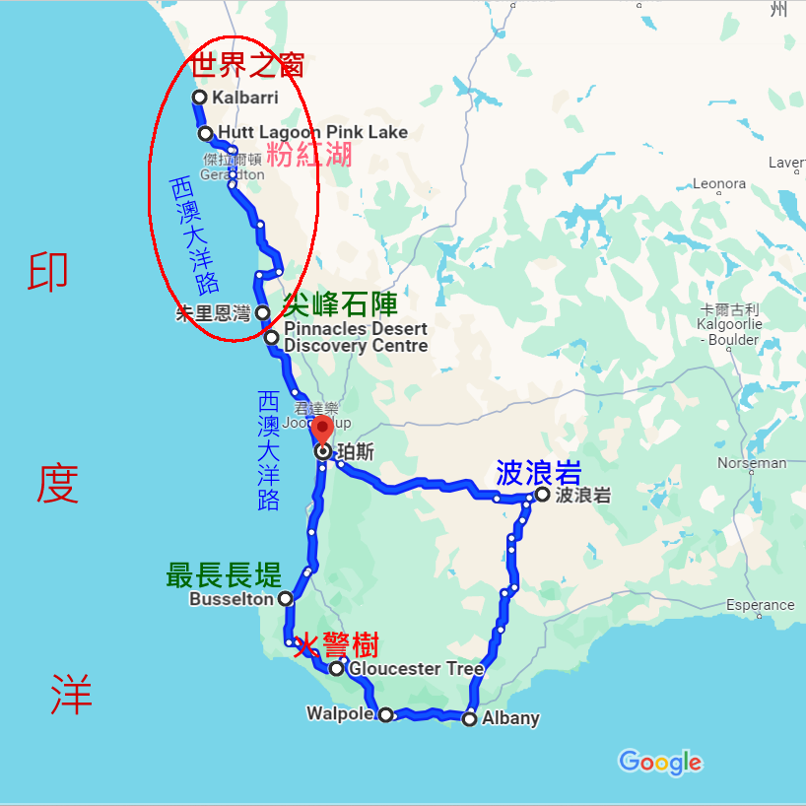 | 朱里恩灣出發  Hutt Lagoon(粉紅湖)  世界之窗  Geraldton

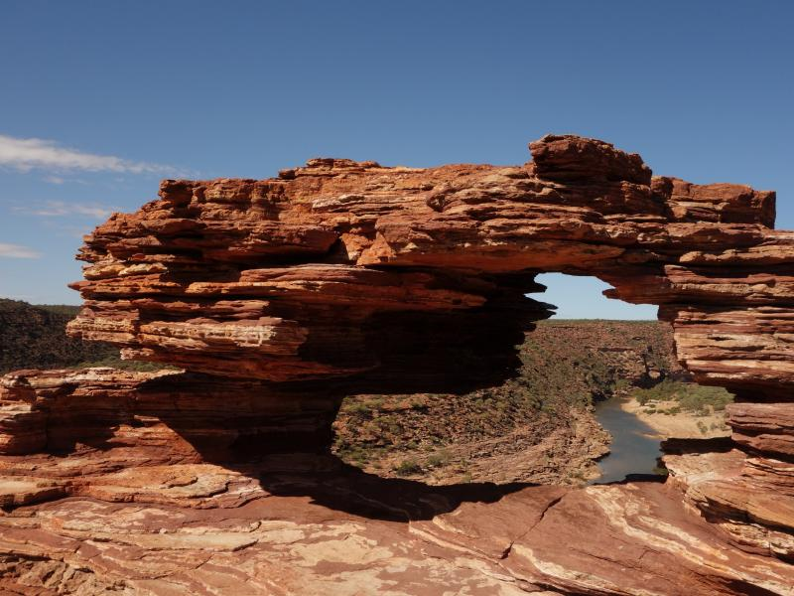 | 自然之窗（Nature’s Window）位於西澳的Kalbarri國家公園，是一個令人驚嘆的景點！這個巨大的天然拱門因長時間風化而形成，中央出現了一個空洞，就像一扇窗戶一樣，因此得名自然之窗。
Kalbarri 國家公園的沿岸景觀也相當壯觀，非常值得一探究竟。
這個景點位於卡爾巴里國家公園內，距離停車場約500公尺，步行來回約30至45分鐘。如果你喜歡大自然的奇景，世界之窗絕對值得一遊！
從這裡，你可以俯瞰整個峽谷和附近河道的壯麗景色。如果你計劃前往，建議在5月至10月之間造訪，這段時間比較涼爽。不過，夏季的高溫可能達到攝氏45度，所以要注意保護自己。
如果你計畫前往世界之窗，以下是一些相關資訊：
官網：Kalbarri National Park
地址：Kalbarri National Park, WA, Australia
旅遊季節：建議5～10月（比較涼爽的季節）
營業時間：24小時，但建議出發前上網確認，有時候會因為維修而封路
入場收費：15澳幣/車，如果是在營業時間之外，自行把錢投入入口處的郵筒即可。

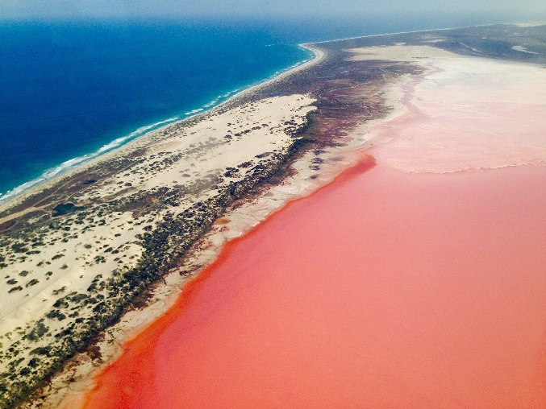 | 它被形容為「上帝遺落的小玫瑰」，是一個絕對值得一遊的自然奇觀。  從空中俯瞰，Hutt Lagoon的粉紅色令人驚艷。
Hutt Lagoon（赫特潟湖），又被稱為粉紅湖，位於西澳大利亞的鹽湖，以其明亮的粉紅色而聞名。
Hutt Lagoon的面積約有2500公頃，長約14公里，寬約2.3公里，最深處只有大約1米。
湖水低於印度洋海平面，由周圍的沙丘把它和印度洋隔離開。
每年的1~2月，澳洲炎熱的夏天，湖裡的水會被大量蒸發，因此Hutt Lagoon甚至會變成一片白色的鹽田。
不過在其他季節，湖水呈現出美麗的粉紅色，這是由湖中的嗜鹽藻類產生的β-胡蘿蔔素所致。

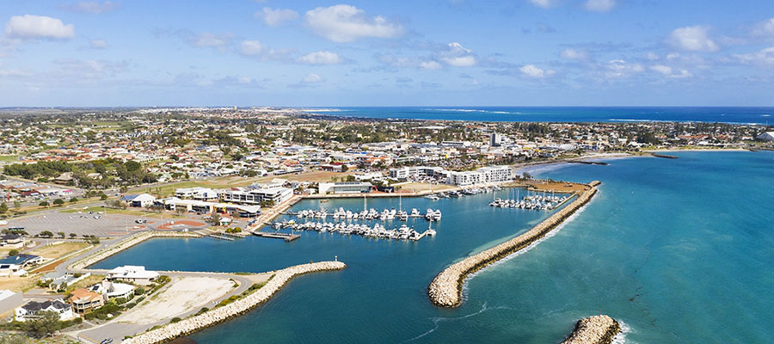
傑拉爾頓（Geraldton） 是澳大利亞西澳大利亞州中西部地區最大的沿海城市之一，距離珀斯以北約424公里。
這個城市擁有繁榮的經濟和多元化的行業結構，包括礦業、漁業、製造業、建築業、零售業和旅遊業。
作為西澳大利亞州中西部地區的首府，傑拉爾頓位於沿海與鄉村生活結合的地區，全年擁有迷人的氣候。

以下是您在傑拉爾頓可以體驗的一些活動和景點：
沉浸于海灘文化
傑拉爾頓的海灘擁有水晶般清澈的海水，適合風帆衝浪、風箏衝浪、浮潛或漂流。在夏日，您可以盡情享受激動人心的活動或慵懶的日光浴。
懸崖頂端美景
從傑拉爾頓驅車兩小時，您可以抵達卡爾巴里空中步道（Kalbarri Skywalk），從100米高空漫步，欣賞卡爾巴里國家公園的美景。
您還可以瞭解當地原住民「南達」（Nanda）文化。
阿布羅柳斯群島
這些位於傑拉爾頓海岸線附近的熱帶天堂島嶼擁有白皙如玉的沙灘和湛藍似珀的海水。
除了浮潛和潛水，您還可以欣賞澳大利亞海獅等令人驚歎的野生動物。
本地原住民歷史
沿著Yamaji行車道，您可以遊覽14個原住民遺址，品嘗當地的叢林美食，游泳在美麗的水潭，參觀古代貝塚遺址。
飛越粉紅湖：從空中俯瞰赫特潟湖（Hutt Lagoon），欣賞粉紅湖與深藍色印度洋形成的鮮明對比。
摩爾角燈塔
摩爾角燈塔是傑拉爾頓的標誌性建築，您可以繞著燈塔底部漫步，然後欣賞傑拉爾頓海岸線美景。
二戰紀念碑
澳大利亞皇家海軍悉尼二號紀念館旨在紀念澳大利亞最大的海軍悲劇之一，並致敬澳大利亞皇家海軍悉尼二號沉船以及在沉船事故中喪生的人。
漫步參觀博物館
您可以參觀傑拉爾頓博物館，更好地瞭解城鎮中蓬勃發展的自然景觀、海洋生物、風土人情和文化歷史。
帶一顆稀有的阿布羅柳斯珍珠回家。

第07天，07月25日星期四，Geraldton to Perth
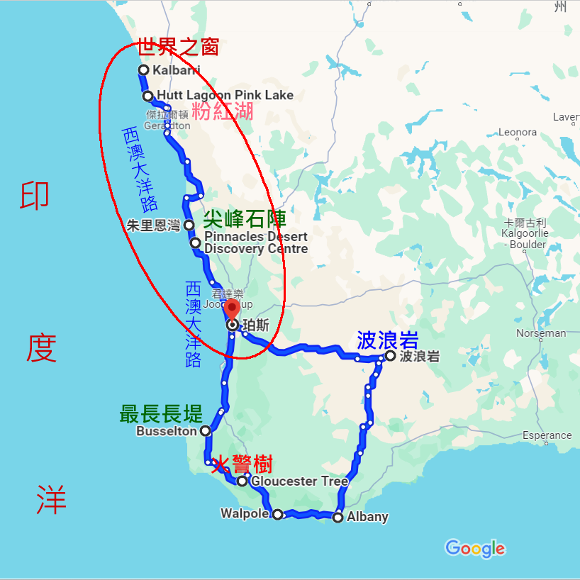 | Geraldton出發  經過Lancelin(滑沙)

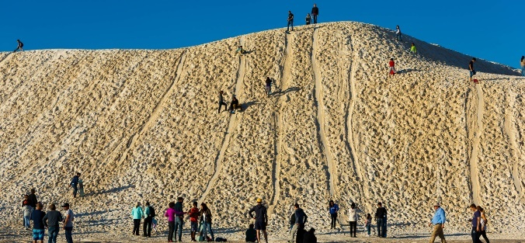 | 蘭斯林沙丘（Lancelin Sand Dunes）  這是西澳最大的沙丘之一，沙子潔白細膩。  可以在這裡體驗刺激的滑沙運動，
 | 樂而忘返  滑沙板建議2-3人一塊租用，盡情享受這片美麗的白色沙漠吧！
蘭斯林（Lancelin） ，西澳大利亞州西部海岸的一個小漁村和旅遊勝地。

第08天，07月26日星期五，Perth
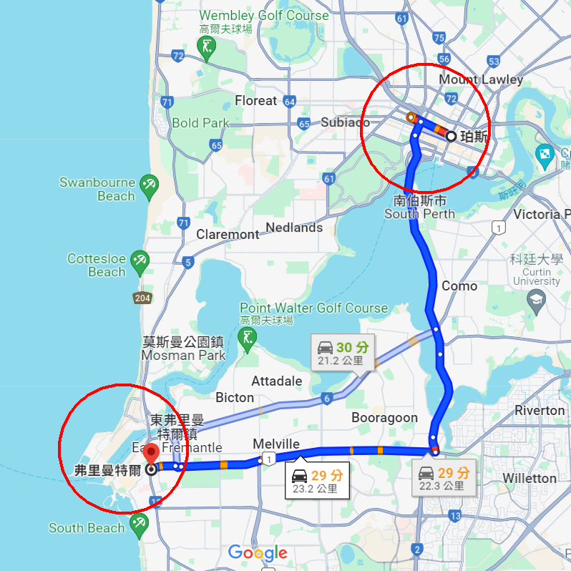 | 今天去Fremantle好好地逛一天  費利曼圖（Fremantle） 是位於澳大利亞西澳大利亞州的一個海港城市，建於1892年，是天鵝河的出海口，同時也是珀斯的卫星城和重要港口。  費利曼圖以其悠久的歷史、美食、藝術和建築元素而聞名，是遊客們喜愛的觀光勝地。以下是費利曼圖市中心的七大推薦景點：
圓屋監獄（Round House）
圓屋建於1830年，是西澳現存最古老的公共建築。原先作為監獄使用，但因空間過小而關閉。它位於天鵝河出海口，提供絕佳的海景。
西澳海事博物館（WA Maritime Museum）
這個博物館展示了許多與船隻、歷史文件等相關的物件，包括澳洲軍艦、美洲杯帆船賽（America’s Cup）遊艇等。喜歡海事文化的旅客絕不可錯過。
漁船碼頭（Fishing Boat Harbour）
費利曼圖以美食港口聞名，漁船碼頭是這裡的美食中心。遊客可以品嘗炸魚薯條、龍蝦、美酒等美食。每年還會舉辦「Fish & Chips大賽」，看哪家的炸魚薯條最好吃。

第09天，07月27日星期六，走完Perth的行程，晚餐後去機場搭機
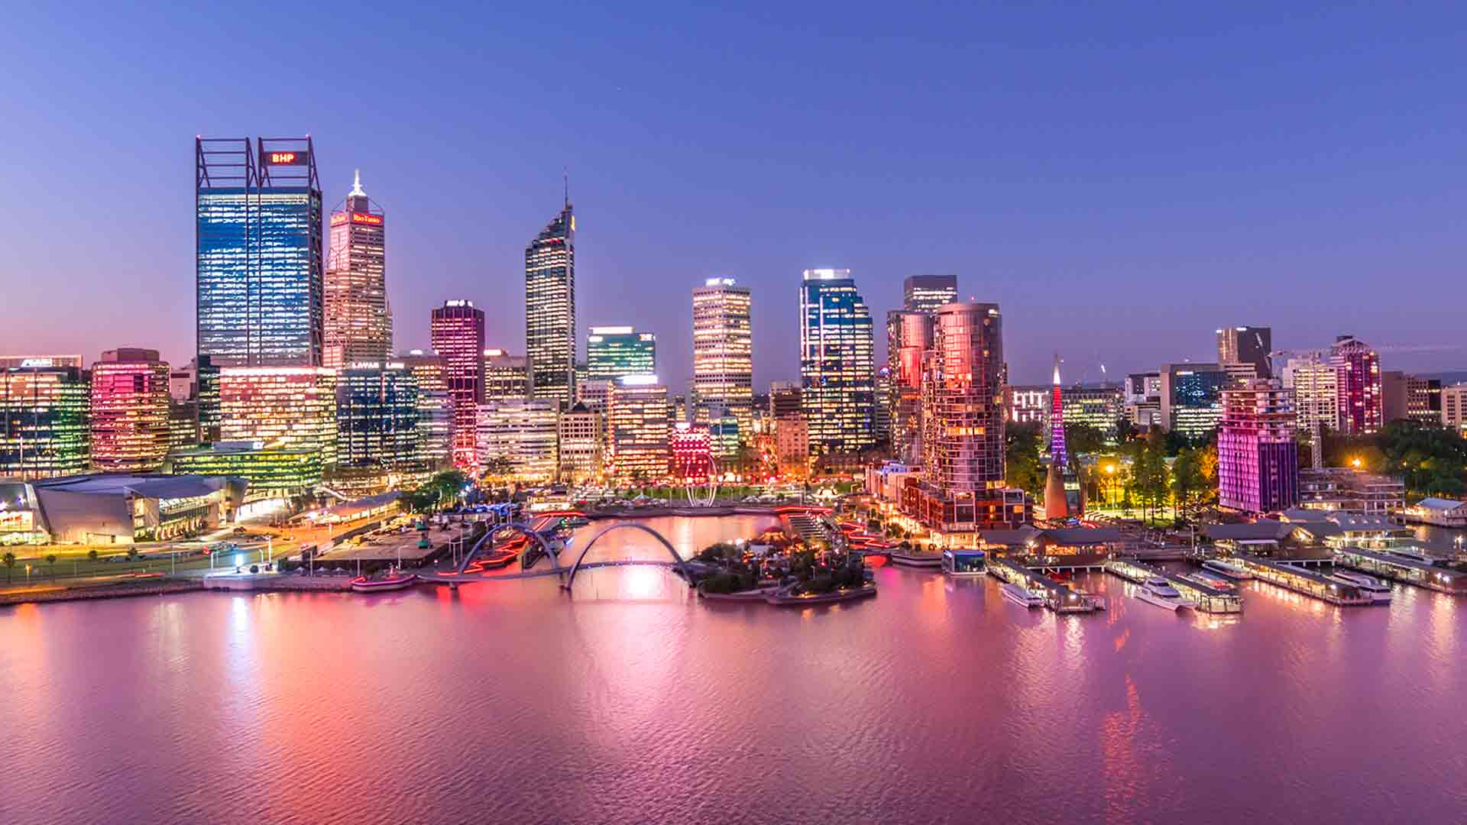

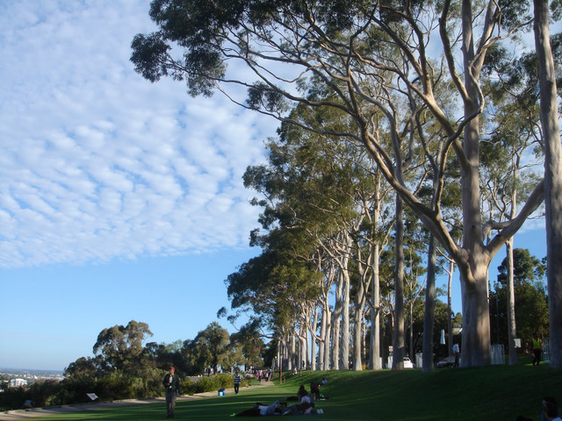 | 在首都的中心找到一個種滿 2000 年樹木的巨大原生公園。  歡迎來到珀斯國王公園！
一排光滑、蒼白的樹干將枝葉茂盛的手指伸入珀斯的藍天，這標誌著您將在國王公園 ( 國王公園 ) 擁有許多令人驚嘆的時刻。

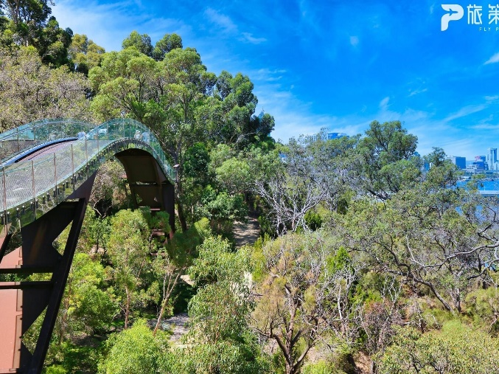 | 一座懸索橋和茂密的野花地毯，  既出人意料，又引人入勝。
世界上最大的內城公園。
從地平線彎曲的景色到 750 年曆史的蟒蛇行進 3200 公里到達那裡，免費徒步旅行團，土著見解和距離市中心僅五分鐘路程的原生灌木林，這是一個讓伯斯人遠離日常生活的甜蜜逃避現實的綠洲。
當漫步在公園裡的野花叢中時，一切都被遺忘了。

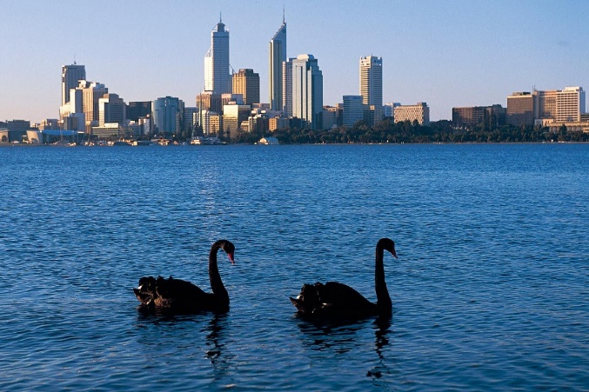 | 天鵝河（Swan River） 是西澳首府珀斯市最重要的河流，它流經城市，將珀斯分為南北兩部分。
荷蘭航海家在首次踏上珀斯這片神奇土地時被河邊獨特而美麗的黑天鵝所吸引，因此叫這一條河為天鵝河。
整個市區幾乎圍繞著天鵝河，沿岸有漂亮的公園、景觀行人天橋，以及適合散步、慢跑、野餐、帆船和釣魚的地點。
城市矗立在兩岸，提供完美的照片機會，讓您欣賞明亮的藍天和壯麗的景色。
不妨參加天鵝河午餐遊船，搭船漫遊河上，同時享受美味的午餐，絕對是一個值得推薦的行程！🌊🚢📸

第10天，香感轉機抵達桃園

天數 | 日期 | 星期 | 班機 | 行程 | 起飛/抵達 | 說明
09 | 0728 | 日 | CX170 | 伯斯往香港 | 2355/0740
10 | 0729 | 一 | CX530 | 香港往台北 | 0835/1040

費用：
新台幣122500元(經濟艙)
新台幣150000元(豪華經濟艙)
Coach票價和嬰兒票價在開票的時候確定，再補差額
包含：機票
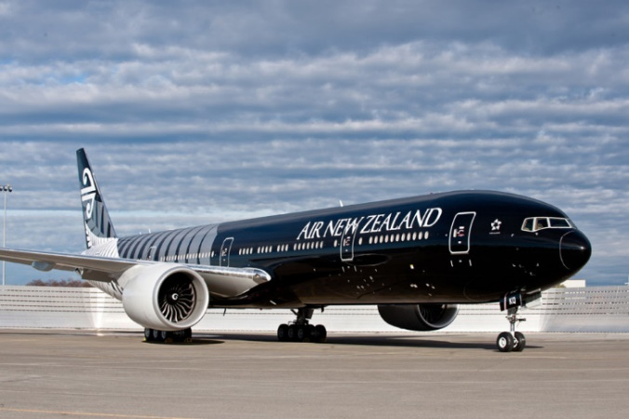 | 紐西蘭航空  桃園、奧克蘭來回直飛航班，  奧克蘭基督城國內來回航班。

包含：全程交通接送；每天的住宿和餐食。
住宿
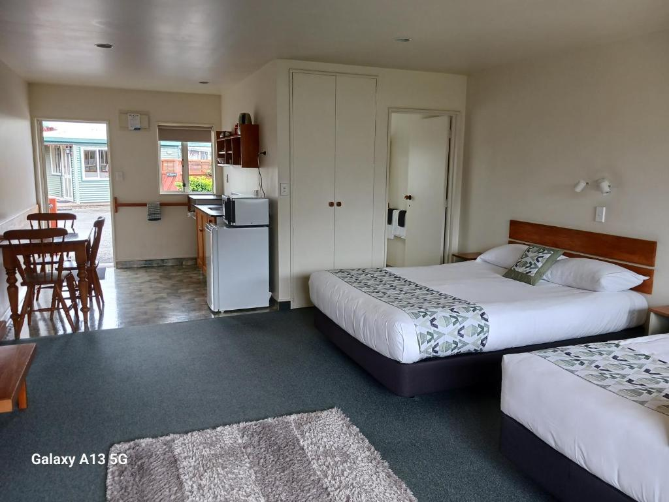 | 每天的住宿  兩人一間，我們選擇舒適、乾淨、安全、地點好，有簡單廚房設備的汽車旅館；  這些旅館是我們經常使用，過去的客戶也普遍滿意。

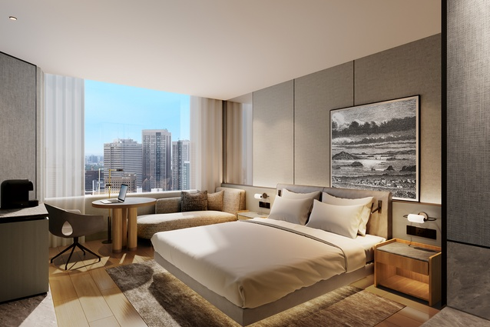 | 3-4星級旅館，也在我們的選項內。
餐食
我們小團體行程：
包含三餐；
早餐：
一般西式早餐搭配大家習慣的中式餐點。
午餐晚餐：
中式和西式搭配。

議定書
莊博凱先生大家比較親友共10人和一為嬰孩交辦紐西蘭
來去紐澳旅行社辦理紐西蘭南島10天的行程。
出發和回程日期、行程、全部機位、交通、餐食、住宿和費用皆如以上行程表內所述。
來去紐澳旅行社將以最負責任的態度辦好這一次的行程。

開票和繳付訂金
搭乘商務艙的旅客請在星期五之前繳付新臺幣10萬元；
搭乘經濟艙的旅客請在星期五之前繳付新臺幣72500元；
這筆費用用於開立機票和交付紐西蘭的交通、部分餐食和旅館的訂金；
每人尾款5萬元於出發前一個月內繳納。

來去紐澳旅行社
地址：15b Colina St, Avonhead, Christchurch, 8042
我們來自於紐西蘭最美的城市：基督城
您可以用line或email和我們聯絡；
LINE ID: 8anz
Email: fitdiy@gmail.com

